**DB9串口管脚详解**

原创 2017年05月13日 08:50:29

* 标签：
* [RXD TXD](http://so.csdn.net/so/search/s.do?q=RXD%20TXD&t=blog) /
* [公头母头](http://so.csdn.net/so/search/s.do?q=公头母头&t=blog) /
* [串口通信](http://so.csdn.net/so/search/s.do?q=串口通信&t=blog) /
* [DB9管脚详解](http://so.csdn.net/so/search/s.do?q=DB9管脚详解&t=blog) /
* [双工通信](http://so.csdn.net/so/search/s.do?q=双工通信&t=blog)

**一、公头和母头：**

DB9是9针的串口线，分为公头和母头。

公头：泛指所有针式的接头（**5针朝上，从左到右依次是1~9**）

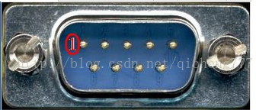

母头：泛指所有插槽式的接头（5针朝上，从右到左依次是1~9）

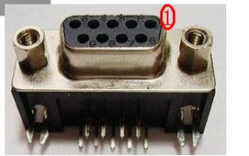

**二、各管脚的功能：**

**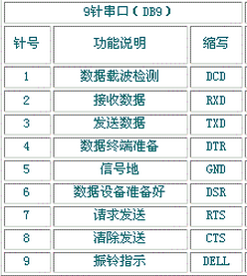     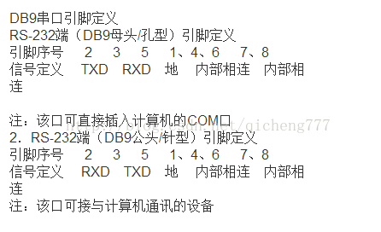**

**管脚定义公头和母头有一些区别，公头的2引脚是RXD，母头的2引脚是TXD。**

1 、DCD（ Data Carrier Detect） :载波检测。主要用于Modem通知计算机其处于在线状态，即Modem检测到拨号音，处于在线状态。

2 、RXD（Receive(rx) Data）:此引脚用于接收外部设备送来的数据；在你使用Modem时，你会发现RXD指示灯在闪烁，说明RXD引脚上有数据进入（电脑的2接MAX232的RS232端TOUT（如PIN7))。

3 、**TXD（**Transmit(tx) Data**）**:此引脚将计算机的数据发送给外部设备；在你使用Modem时，你会发现TXD指示灯在闪烁，说明计算机正在通过TXD引脚发送数据。

4 、**DTR（** Data Terminal Ready **）**:数据终端就绪；当此引脚高电平时，通知Modem可以进行数据传输，计算机已经准备好。

5 、GND（Ground）:逻辑地。

6 、**DSR（**data set ready**）**:数据设置就绪；此引脚高电平时，通知计算机Modem已经准备好，可以进行数据通讯了。

7 、**RTS（**Request To Send**）**:请求发送；此脚由计算机来控制，用以通知Modem马上传送数据至计算机；否则，Modem将收到的数据暂时放入缓冲区中。

8 、CTS（Clear to send）: 清除发送；此脚由Modem控制，用以通知计算机将欲传的数据送至Modem。

9 、RI （ Ring Indicator）: Modem通知计算机有呼叫进来，是否接听呼叫由计算机决定

     要想实现串口间通信，至少需要三个引脚，即：RXD,TXD,GND，RXD与其他串口线TXD相连，TXD与RXD相连，GND与GND相连，这样就实现了串口间通信。该通信是全双工的，即**可以同时发送/接收数据**，虽然说是串行的，但是因为发送/接收不是用的一个通道，所以可以实现全双工。

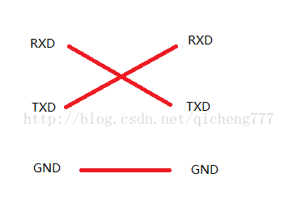

**三、辨别是交叉串口线与直连串口线**

用万用表测一下，如果2和2通，3和3通则为**直连串口线**；如果2和3通，3和2通则为**交叉串口线。其实也很简单：**

**直连线：一般用于公母头的接法**

**交叉线：一般用于一对公头或一对母头的接法（就像上面那个图一样）**

485 接线是 A+ <----–> A+

B- 🡨-----🡪 B-